指标：短评、评分、评价数、导演、编剧、主演、星级（1-5星）、类型、制片国家、语言、上映时间、片长。

图表类型：

1. 时间序列分解图（时间序列分解图）

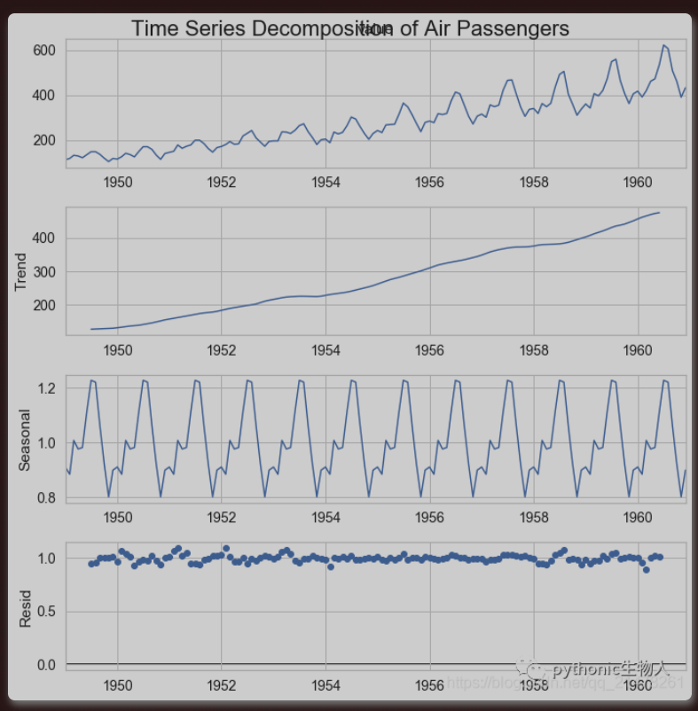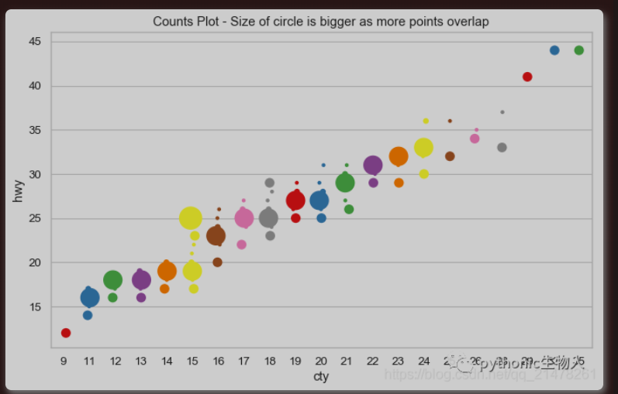

分析：x轴：时间轴线；y轴：电影数量（折线）、类型（点状，点越大或点越多表示这个类型这个年份出的电影数量越多，例图如上右）、制片国家（点状，点越大或点越多表示这个国家这个年份出的电影数量越多）、评分（点状，主要用来分析各个年份高分电影的数量）

2. 时长柱状图

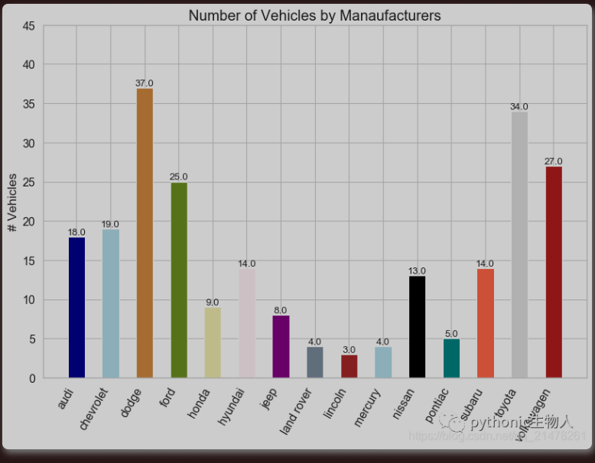

分析：x轴：时长；y轴：电影数量（250个）  
3. 演员/导演/编剧的词云图（导演/编剧能出就出）



4. 地区电影数量的热力图

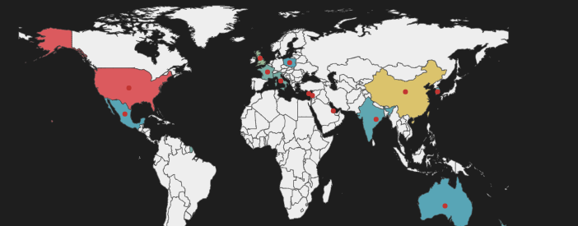

5. 类别变量堆积直方图

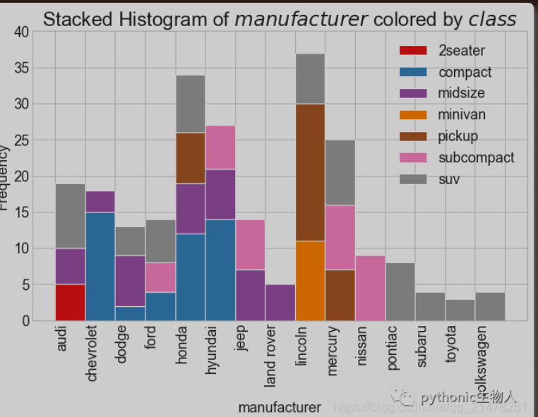

分析：x轴：制片国家；y轴：数量；图例：类型